Obec Čistá u Horek
nabízí z důvodu nadbytečnosti tento vyřazený majetek:
Informace na tel.č. 724 180 480

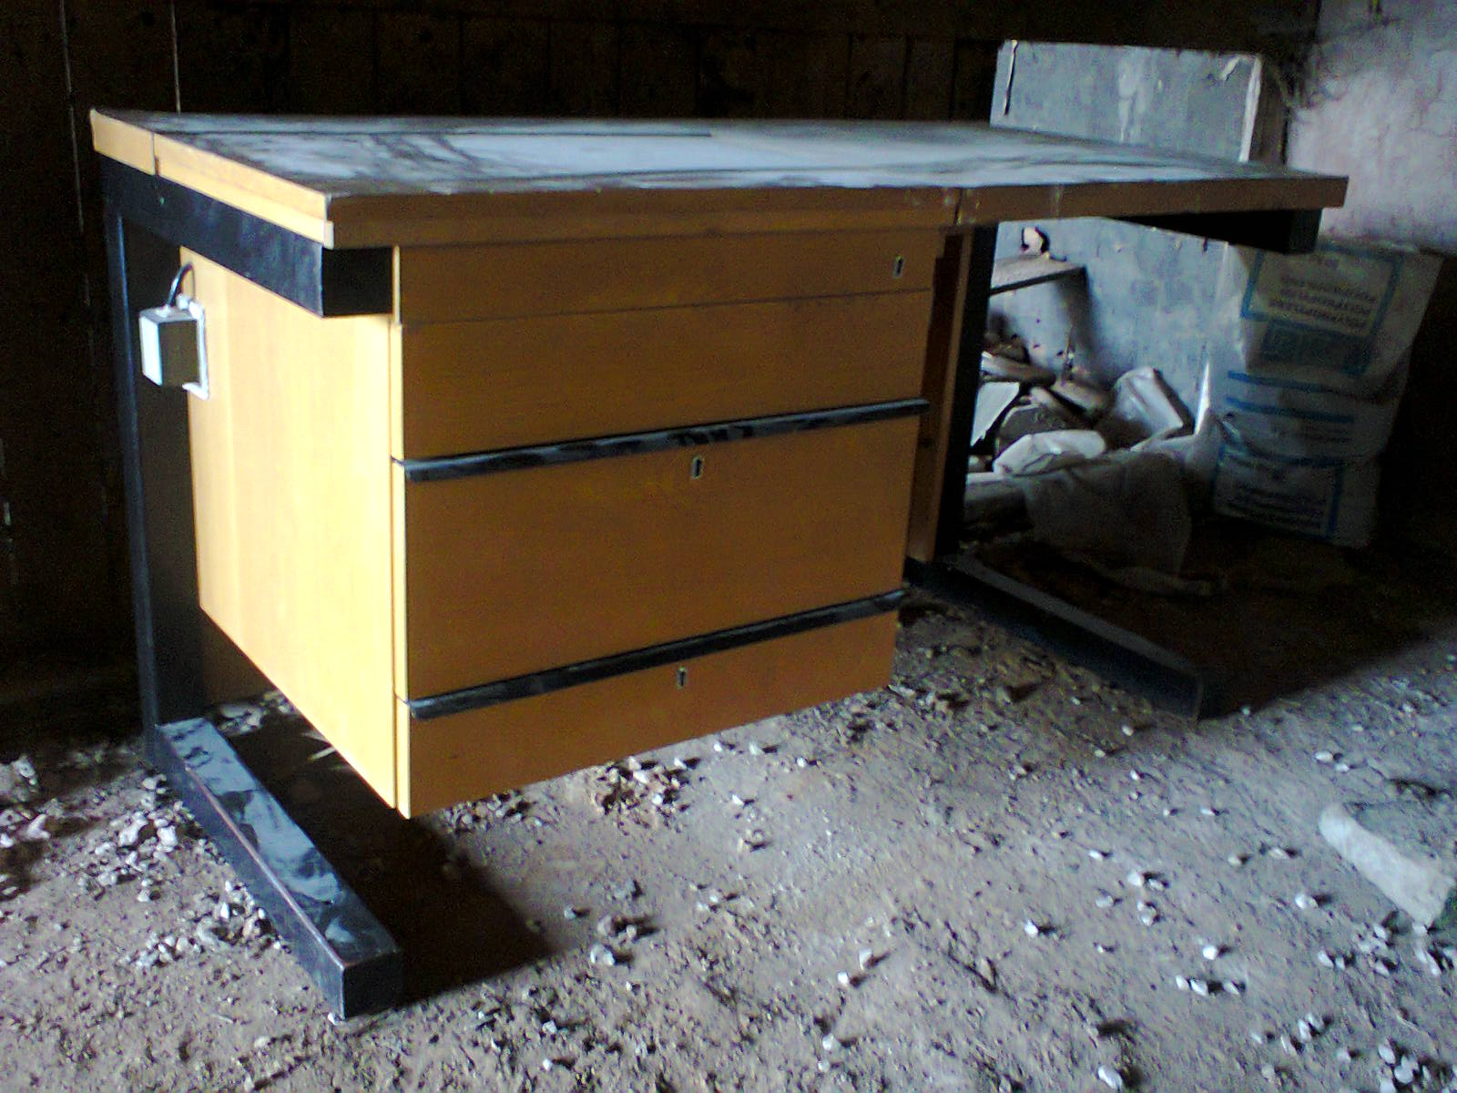
Stůl dřevěný – masivní rám i deska
1 ks 100,- Kč

****************

Okno dřevěné, dvoukřídlé, zdvojené, nikdy
nepoužité, rozměr rámu 116x174 cm, 2 ks
Cena za kus 200,- Kč

*******************

Vložka komínová,
čtverhranná nepoužitá
6 ks

Cena za kus 20,- Kč

Zveřejněno 19.1.2015 č

